Die zip Datei auf meinem Rechner war nicht virenverseucht, ich konnte sie mittlerweile entpacken. Es hat nur 8 Minuten gedauert, bis das Menu der rechten Maus verfügbar war. Der Explorer zeigte in der Wartezeit an (keine Rückmeldung) und ich dachte, er sei abgestürzt.
Mein Rechner hat laut Bitdefender keine Viren oder Bedrohungen. Der von Ihnen empfohlene Norton Power Eraser hat Spuren einer Bedrohung vom Februar 2016 entdeckt sowie eine vom Juni 2019, die er mir nach der 48 stündigen Wartezeit heute Abend entfernen will.
Verantwortlich für den Systemabsturz waren dann wohl eher meine Versuche mit auf dem PC vorhandenen Entpackern die Zip Datei zu entpacken (7Zip.exe sowie Winmerge.exe). Vielleicht gab es einen Konflikt mit den kurz vorher durchgeführten SW-Installationen. Ich hatte z.B. mindestens zwei Java Installationen, eine ältere in Programme (x86) und eine neue in Programme.
Es gab in der Vergangenheit schon öfter ähnliche Probleme mit den Browsern, oft nach Softwareinstallationen oder Windows Updates. Durch eine Systemwiederherstellung konnte ich sie beseitigen. Ein etwas schnellerer Weg war manchmal möglich mit dem Task Manager durch Beenden einer der zahlreichen Dienste mit eingeschränktem Netzzugang. Ich musste nur den Dienst finden, der die Probleme verursacht hat. Bei dem berichteten Problemzustand am vergangenen Mittwochabend war es mir nicht gelungen, den Problemdienst zu finden und ich habe mich daher für den lang dauernden Weg einer Systemwiederherstellung entschieden.
Inzwischen habe ich in den Windowsprotokollen zu Anwendungsereignissen nachgeschaut und konnte feststellen, dass es zum Zeitpunkt der Systemprobleme zahlreiche Zugriffsfehler gegeben hat.
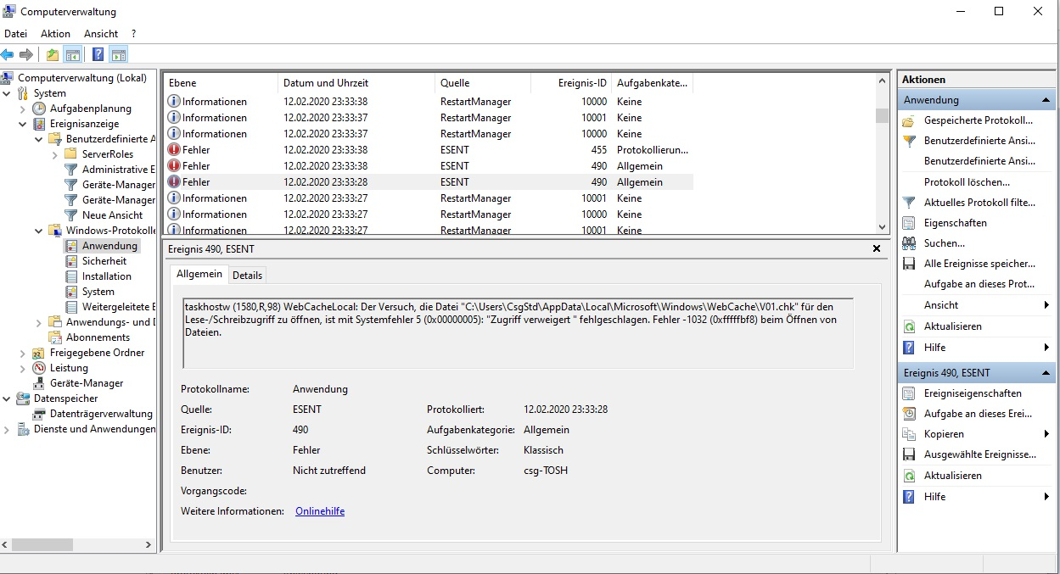
Abbildung 1: Zugriffsfehler auf den WebCache
Bereits im Vorfeld gab es vereinzelt Protokollfehler oder Probleme mit Microsoft Edge bzw. beim BonjourService (ist wohl von Apple).

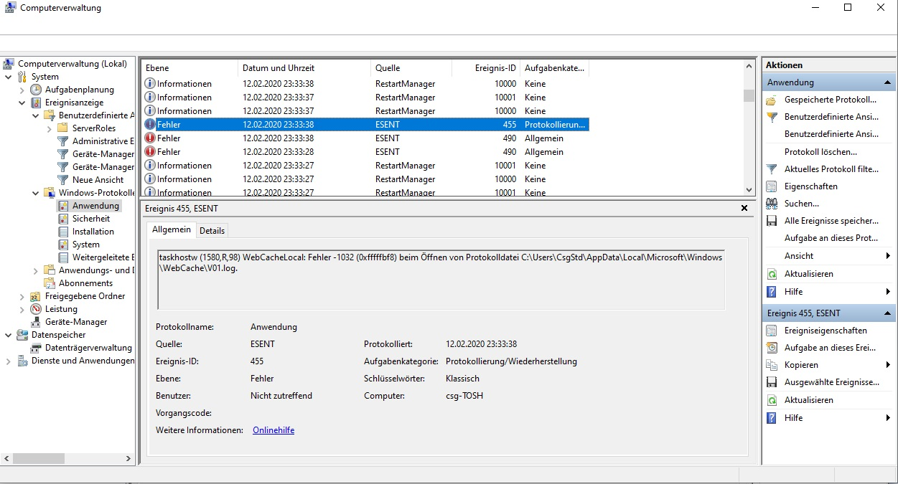
Abbildung 2: Zugriffsfehler auf Protokoll Datei
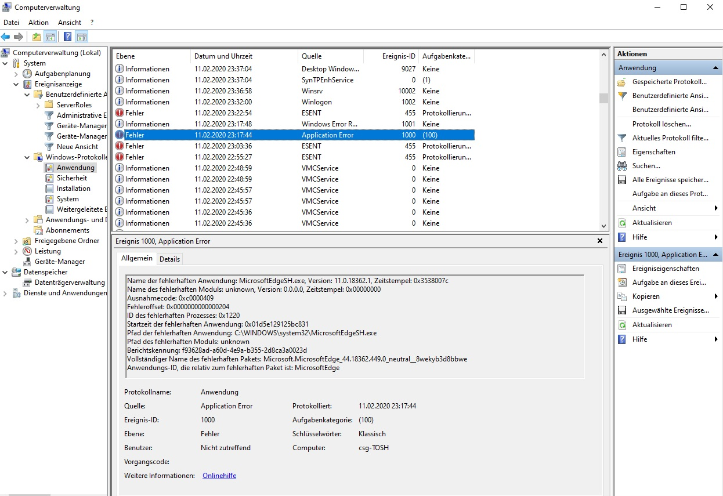
Abbildung 3: Fehlermeldung bei MicrosoftEdge
Ich habe auch vereinzelt Zugriffsverweigerungen beim VSS Service entdeckt sowie einmal ein Problem mit den Änderungen der Umgebungsvariablen bei meiner Softwareinstallation von Android Studio.
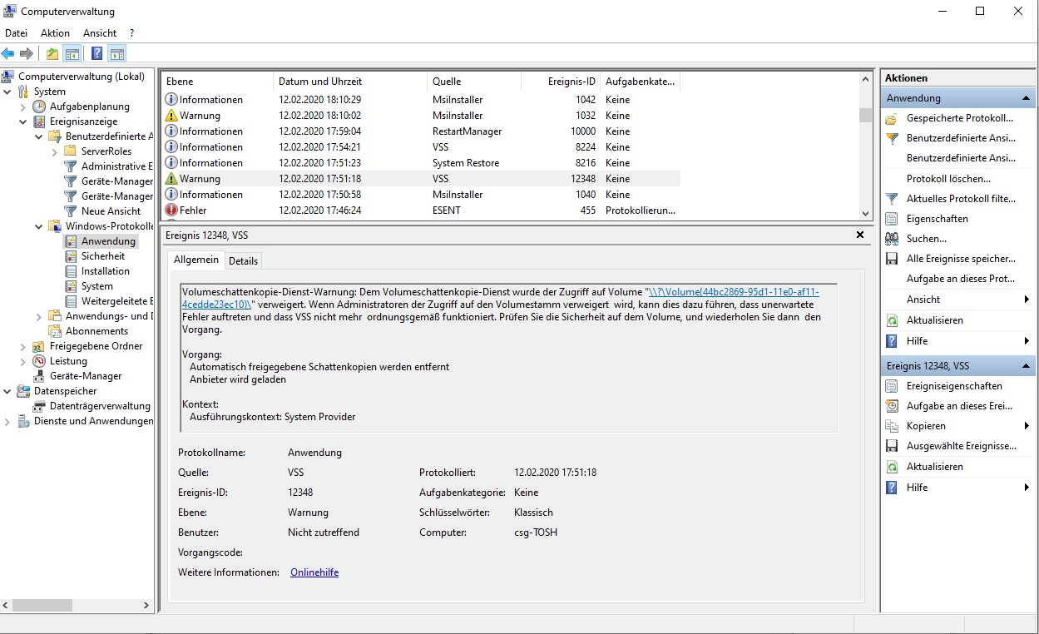
Abbildung 4: Zugriffsverweigerung beim VSS Service
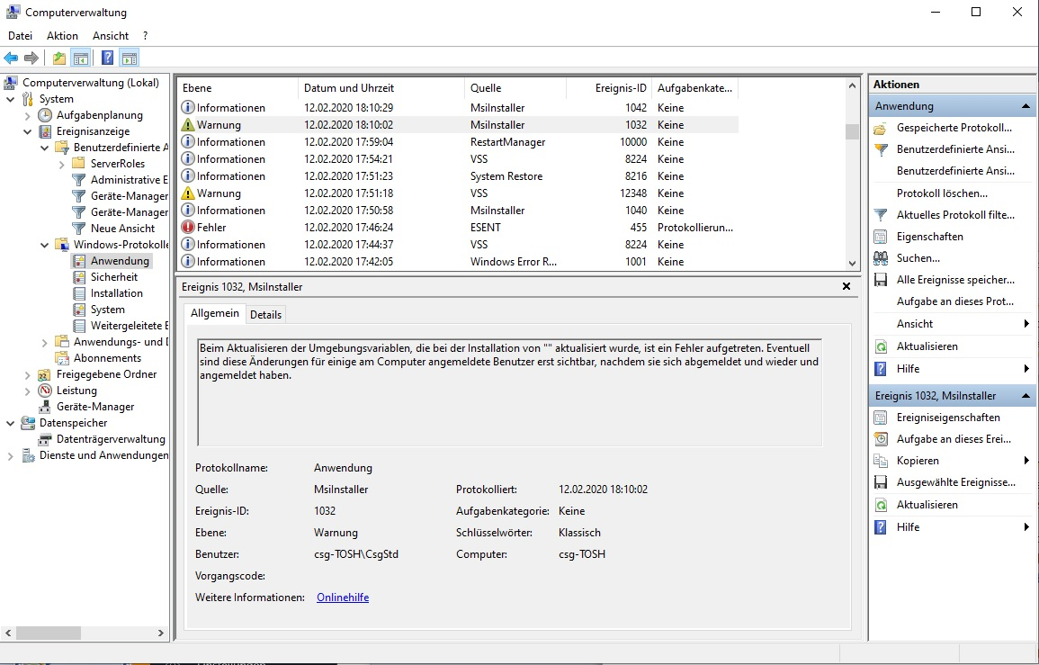
Abbildung 5: Fehler beim Aktualisieren der Umgebungsvariablen
Ich habe auch einen Eintrag entdeckt, der wohl das Versagen der Windows Einstellungen (Zahnradsymbol) dokumentiert.
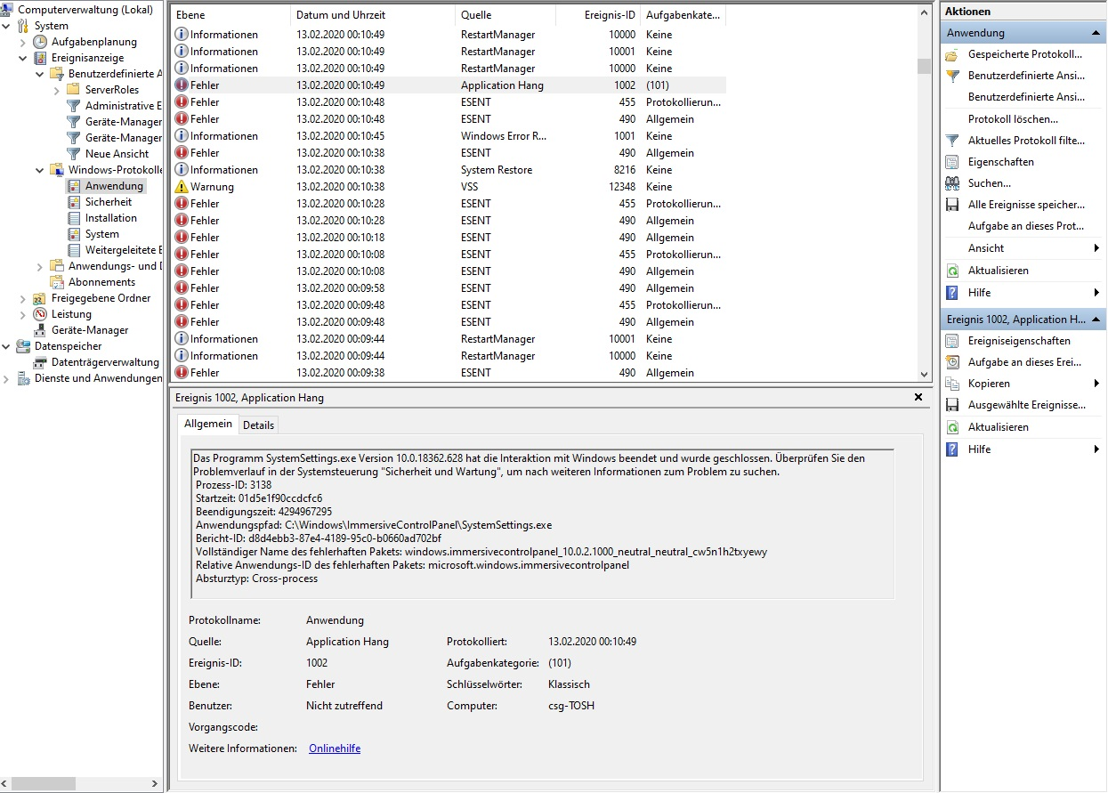
Abbildung 6: Fehler bei den Einstellungen

